惠州市惠阳区事业单位招聘报名小程序填报说明
一、2022年惠阳区会计核算中心等事业单位公开招聘人员报名使用微信小程序的方式报名，小程序二维码如下:

二、考生扫二维码进入“2022年惠阳区会计核算中心等事业单位公开招聘人员”小程序，进入报名界面，请规范、准确填写好各项信息，根据本人实际情况上传报考岗位需要的附件材料。标“*”项目为必填项，没有则填写“无”。未标“*”项目为选填项，考生根据个人实际提供，没有的可不填报或上传。
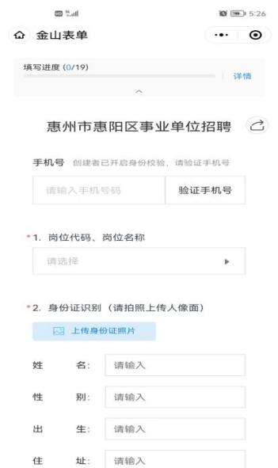

三、上传图片需扫描或清晰工整拍照，多张图片的，请合并拍照。Word文档附件排版成一个文档上传。如因上传资料不清晰、不完整等原因，影响审核，导致审核不通过的，后果由报考者本人承担。
四、完成报名信息填写及附件上传后，请点击“提交”，提交成功后，退出报名小程序。
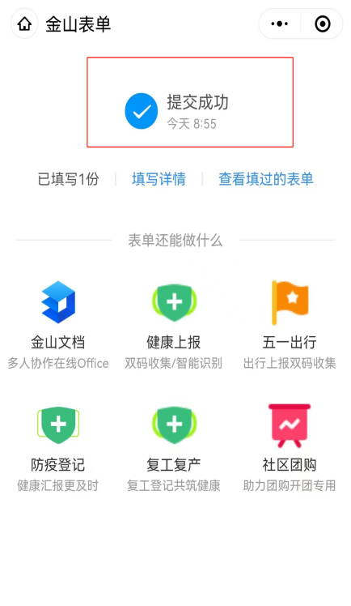
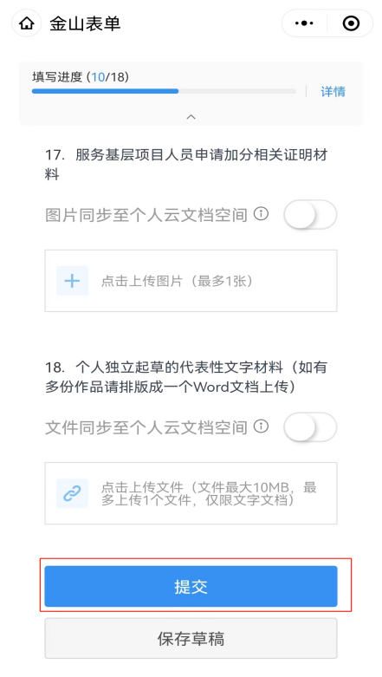
五、报名预审结果、报名确认、笔试准考证打印等事项请密切留意惠阳区人民政府网人社局、区机关事务管理局、区应急管理局频道公告。

